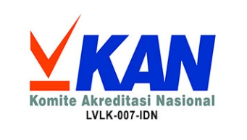

|  |  |  |
| --- | --- | --- |
| 1. | Nama Auditee | PT BERKAH AGUNG SEMESTA JAYA |
| 2. | Jenis Sertifikat | Selaku Perusahaan Pemegang IUI |
| 3. | Nomor Izin | IUI :  0002/09/III/DPMP2TSP-SB/2019  (06-03-2019)  NIB :  9120201811362  (05-05-2021) |
| 4. | Lokasi | Kabupaten Serdang Bedagai  Provinsi Sumatera Utara |
| 5. | Jenis Produksi | IUI :  - Pelet Kayu  NIB :   * Pengolahan Pelet Kayu dan Serbuk Kayu |
| 6. | Kapasitas | 1. 60.000 Ton/Tahun 2. 200.000 Ton/Tahun |
| 7 | Nilai Investasi | 1. Rp. 500.000.000,- 2. Rp. 25.000.000.000,- |
| 8. | Nomor Sertifikat | 115-SIC-04.02 |
| 9. | Tanggal Berlaku | 03-05-2017 |
| 10. | Tanggal Amandemen | 17-05-2021 |
| 11. | Tanggal Berakhir | 02-05-2023 |
| 12. | Standar Referensi | Peraturan Menteri Lingkungan Hidup dan Kehutanan Republik Indonesia Nomor : P.21/MENLHK/SETJEN/KUM.1/10/2020;  Keputusan Direktur Jenderal Pengelolaan Hutan Produksi Lestari Nomor : SK.62/PHPL/SET.5/KUM.1/12/2020;  Lampiran 4.1 & Lampiran 4.3 |

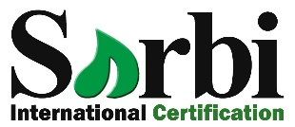

Jl. Raya Taman Pagelaran No. 2 Lt.2 Ciomas - Bogor - Jawa Barat

**DETAIL SERTIFIKAT**